Caso de teste de sistema: Code Burguer's História de Usuário U4: Cadastrar-se como cliente
Objetivo: Verificar a história de usuário U4 (todas as partes).
Informações sobre a execução do teste:  Nome do testador: Thiago-Ferreira  Data (s) do teste: 21/09  Local / servidor em uso: Aplicação local via Docker | Pré-requisitos para este teste: Nenhum (tela pública)
Versões de software:
Banco de dados: PostgreSQL 13 via Docker, com dados do insertions.sql
Servidor: Tomcat 8.5 / Java 8
Navegador: Chromium (Playwright)
Sistema operacional: Windows 11
 | Configuração necessária: Nenhuma configuração especial necessária
NOTAS e RESULTADOS:
Cadastro básico funciona. Falhas: validação de campos vazios não dispara (em cadastro.js a condição !field.name == 'complemento' é sempre falsa) e o servidor também não valida (DEF-05); usuário duplicado é aceito; acentos são corrompidos.
Passos e prints executados com apoio de automação de navegador (Claude + Playwright); uso de IA registrado em docs/ai.

ETAPAS / RESULTADOS DO SCRIPT DE TESTE
PASSO | ETAPA / ENTRADA DO TESTE | RESULTADOS ESPERADOS | RESULTADOS REAIS | Requisitos validados | PASSOU / FALHOU
Cadastro válido
1 | Preencher todos os campos (usuário bia.souza) e clicar em "Cadastrar" | Confirmação e ida para o login | Alerta "Usuário Cadastrado!" e redirecionou para o login |  | PASSOU
2 | Logar com bia.souza | Entra no carrinho com nome e endereço cadastrados | Mostrou "Beatriz Souza" e "Rua do Ouvidor, Centro, 50, Sala 2, Rio de Janeiro, RJ" |  | PASSOU
Fluxo Alternativo 1: campos obrigatórios
3 | Clicar em "Cadastrar" com todos os campos vazios | Aviso de campos obrigatórios; nada é enviado | Nenhum aviso de campo vazio; a requisição foi enviada e o servidor respondeu HTTP 500 |  | FALHOU
4 | Cadastrar com nome e senha vazios (demais campos preenchidos) | Cadastro recusado | "Usuário Cadastrado!": cliente gravado com nome vazio |  | FALHOU
Fluxo Alternativo 2: usuário duplicado
5 | Cadastrar outra pessoa (nome Impostora) com o mesmo usuário bia.souza | Cadastro recusado por duplicidade | "Usuário Cadastrado!": dois registros bia.souza no banco |  | FALHOU
6 | Logar com bia.souza | Entra na conta original (Beatriz) | Entrou mostrando "Impostora Souza" |  | FALHOU
Fluxo Alternativo 3: acentuação
7 | Cadastrar "José Conceição" e logar | Nome exibido corretamente | Nome gravado e exibido corrompido ("Jos? Concei??o") |  | FALHOU

Evidências (prints da execução)
Passo 1 - Preencher todos os campos (usuário bia.souza) e clicar em "Cadastrar"
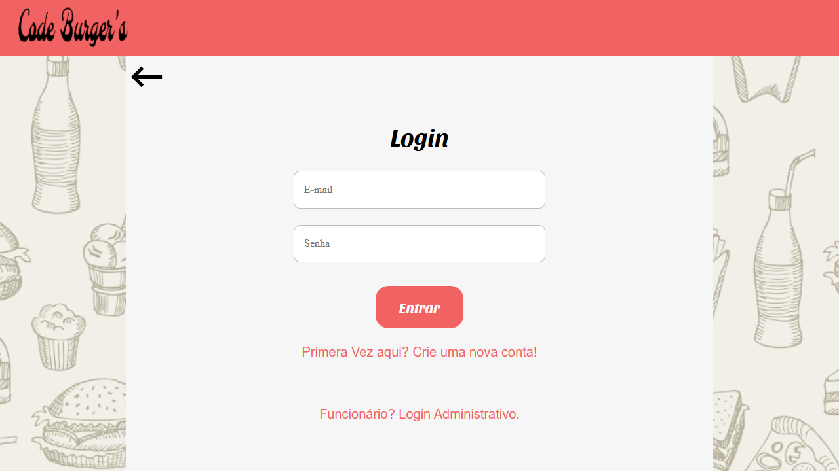
Passo 2 - Logar com bia.souza
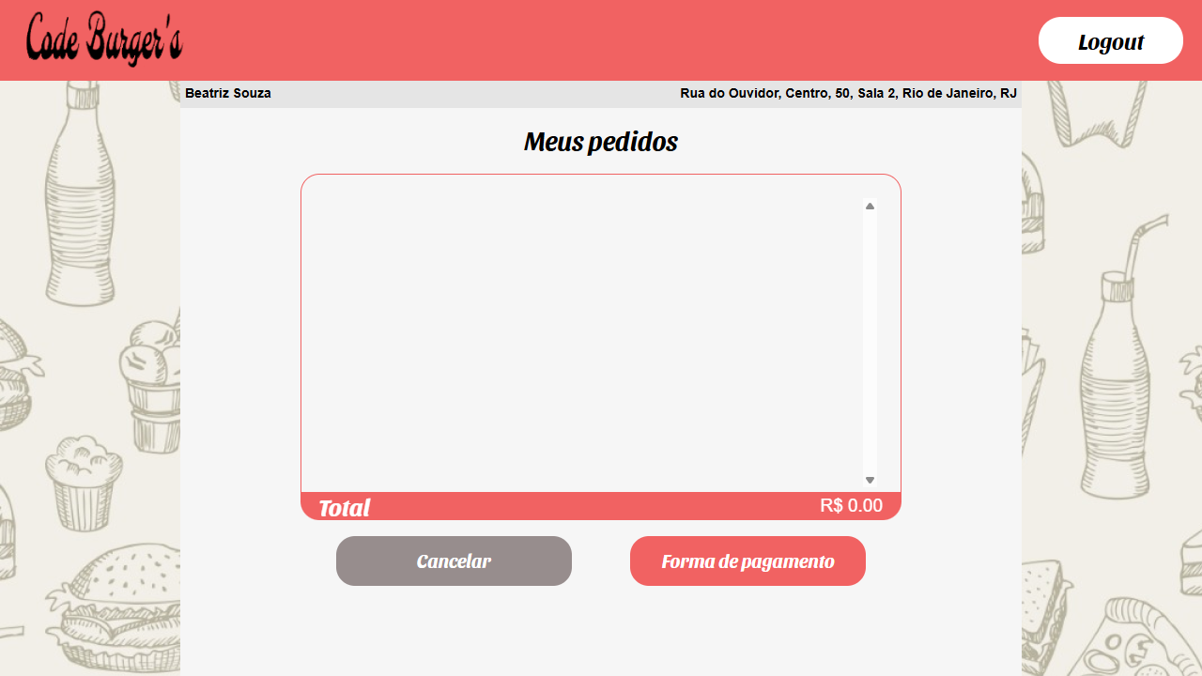
Passo 3 - Clicar em "Cadastrar" com todos os campos vazios
Passo 4 - Cadastrar com nome e senha vazios (demais campos preenchidos)
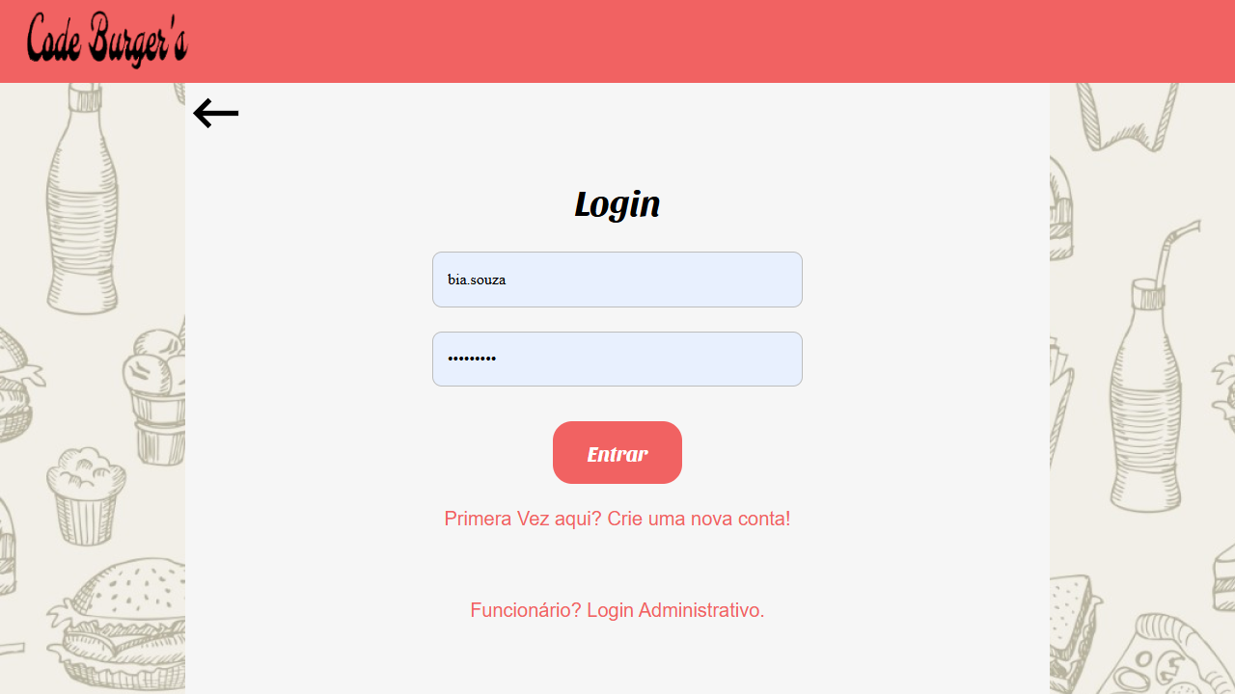
Passo 5 - Cadastrar outra pessoa (nome Impostora) com o mesmo usuário bia.souza
Passo 6 - Logar com bia.souza
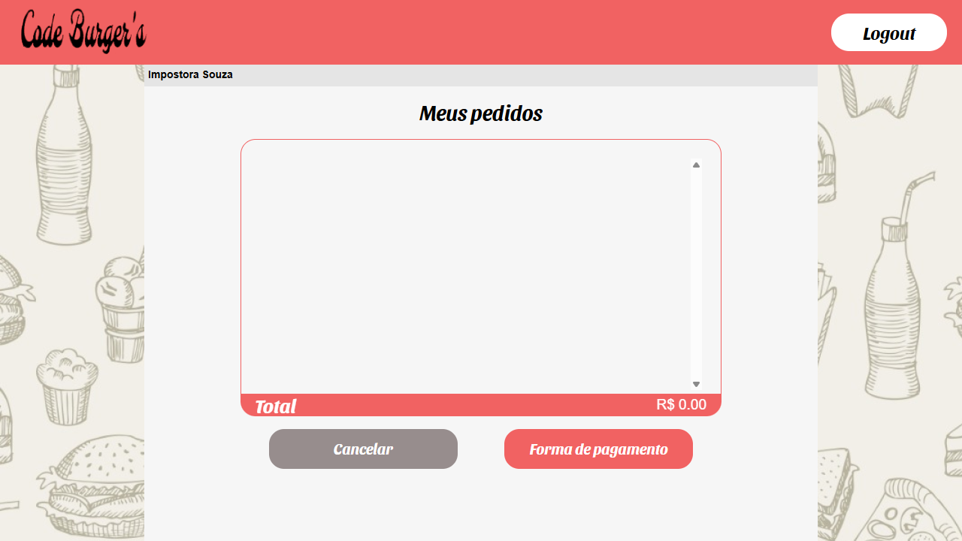
Passo 7 - Cadastrar "José Conceição" e logar
